**FPS功能开启教程**

**3.1下载微星小飞机，安装小飞机过程中会出现如图所示内容**

**地址:**

**https://tw.msi.com/Landing/afterburner/graphics-cards**

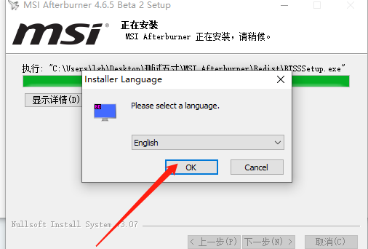

**此文件为RTSS程序，点击OK后，记住该软件安装位置，后运行该软件。**

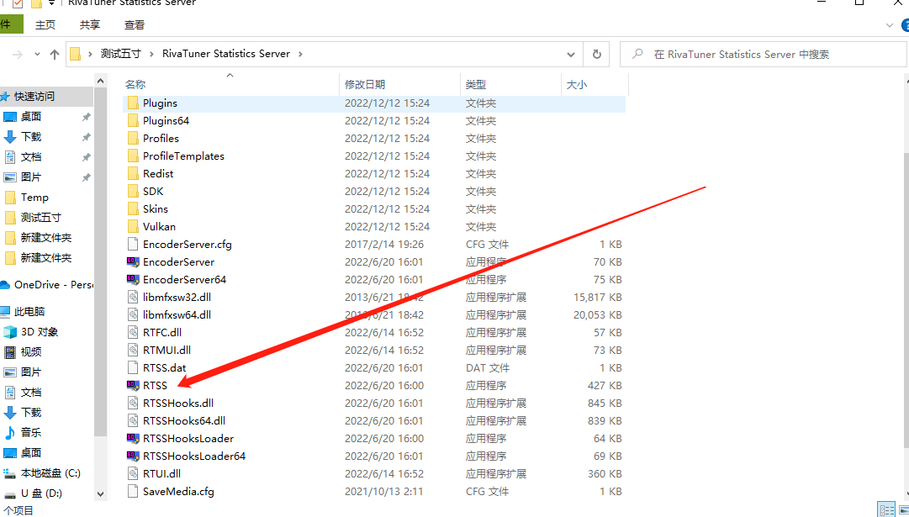

**可以看到，桌面右下角出现蓝色小方块，打开小方块。**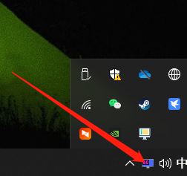

**打开小方块后，勾选开机运行即可。**

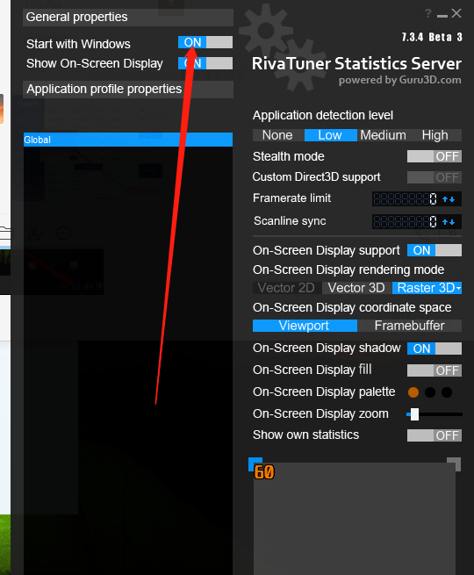

**重启电脑，运行游戏，FPS功能即可正常使用。**